**1. úkol – Umění a tvorba 2 (seminární skupina 2)**

**Potřeby:** papíry A2 – A1 (ideálně větší, stačí 2), několik plastových kelímků (od jogurtu, piva...), akrylové barvy (klidně i stříbrné, zlaté...), štětce, voda, igelit (podložka na zem či stůl proti zašpinění), pet lahve (stačí 0,5l), kružítko či šídlo, provázek, oblečení na zašpinění

**Počet účastníků:** 20 (lze adaptovat na menší skupinu)

**Organizace:** individuální, ve dvojici

**Doba trvání:** 1,5 – 2h (v případě individuálního úkolu je čas kratší)

**Motivace:** motivací je představení několika autorů, kteří tvoř ív duchu akční malby, drippingu (cákání barev přímo z plechovek), slash paintingu (cákání barvy ze štětců či jiných předmětů).

Zajímavé odkazy zde:  
  
<https://callenschaub.com/> - Callen Shaub, velkoformátové lité práce  
<https://www.instagram.com/callenschaub/>  
  
<https://www.artlist.cz/evzen-simera-2652/> - Evžen Šimera, směr "new dripping"  
<https://www.sjch.cz/evzen-simera/>  
  
<https://is.muni.cz/auth/th/aytew/> - baklářská práce Petry Chvátalové, dělala  
lité obrazy

[odkaz](https://www.google.com/search?q=jackson+pollock&sxsrf=APq-WBsCTKNpo26XS7AppykRACExYgiGjQ:1649709991161&source=lnms&tbm=isch&sa=X&ved=2ahUKEwisqYXQ8Iz3AhUklosKHapSCccQ_AUoAXoECAIQAw&biw=1536&bih=731&dpr=1.25) – díla Jacksona Pollocka, pionýra akční malby

Úkolem je vyzkoušet si akční malbu, tedy typ malby, který představuje uvolněnou, gestickou tvorbu pomocí barev a jejich lití a stříkání. Můžete se inspirovat výše uvedenými odkazy a vyzkoušet si stříkat barvu štětci či ji namíchat do tekutější konzistence a lít na papír. V případě lití můžete jednotlivé odstíny barvy namíchat v samostatných kelímcích (je nutné barvu zředit trochou vody), a následně všechny zamíchané tóny nalít do jednoho kelímku a tuto barevnou směs lít na papír. Můžete si také stoupnout na židli ji jiné výše postavené místo a barvu lít na papír z výšky (je nutné pokrýt prostor pod a kolem papíru dostatečným množstvím igelitu, ať nedojde k nežádoucímu zašpinění – pracujte také v oblečení, kterému nevadí barva, je pravděpodobné, že se při práci zašpiníte).

Také můžete při malbě využít pet lahev – tu proděravíte na několika místech kružítkem či šídlem, namotáte na provázek, nalijete do lahve připravenou barvu (je lépe ji zředit trochou vody) a kroužíte jí nad papírem – barva kap z dírek a vytváří kruhovité či elispovité obrazce podle pohybu pet lave.

Ať se Vám tvorba daří!

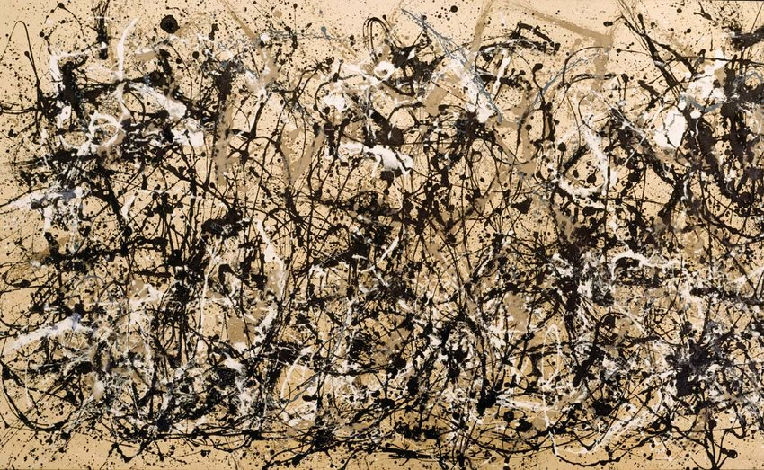

Jackson Pollock, Autumn Rhythm, 1950

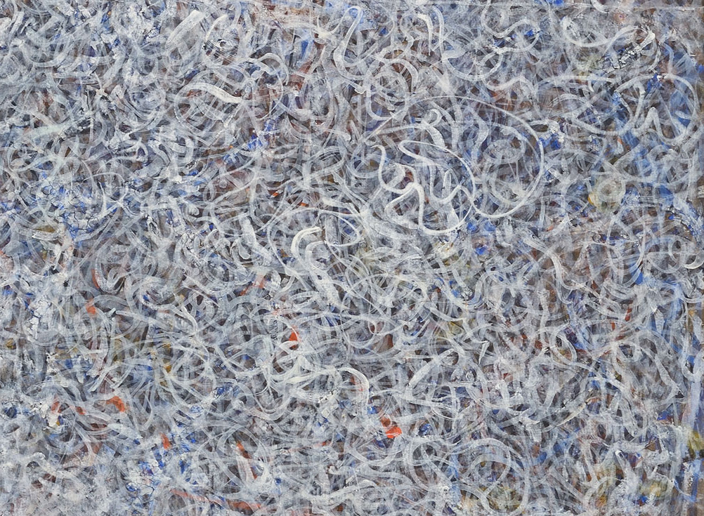

Mark Tobey

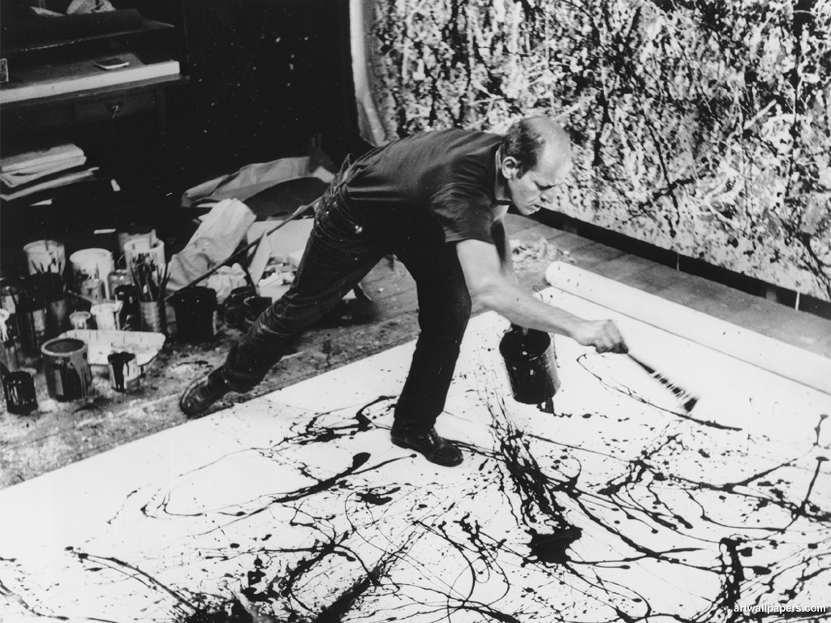

Jackson Pollock při tvorbě